水利局行政职权运行流程图
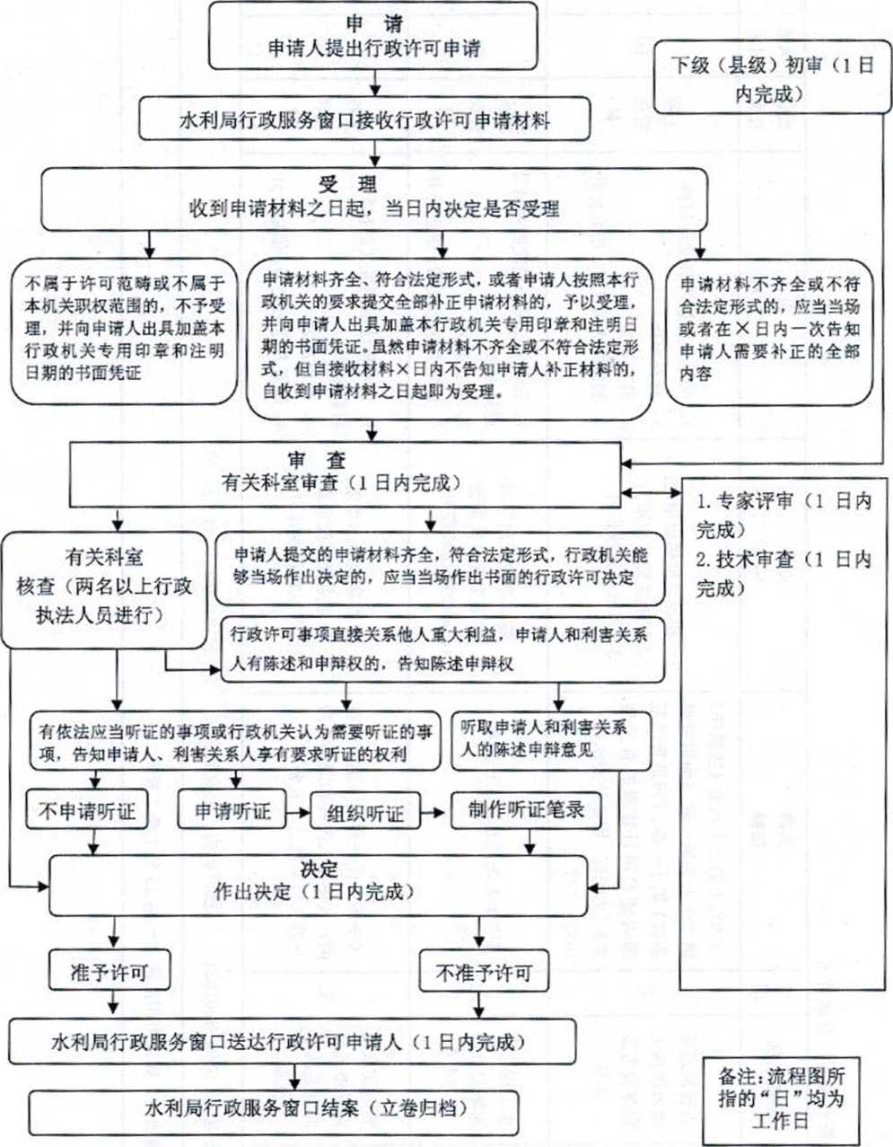
一、行政许可类流程图

二、行政处罚类一般程序流程图
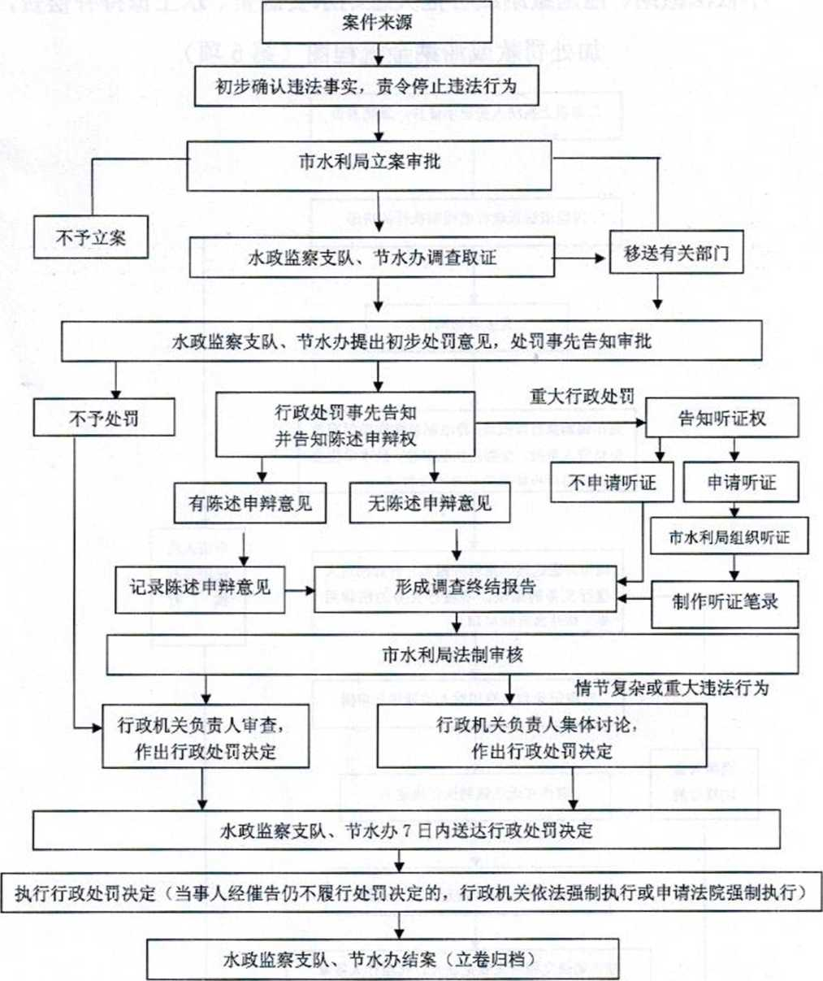

三、行政强制措施类流程图
(违法建筑物、构筑物，取水工程或设施等强行拆除流程图)
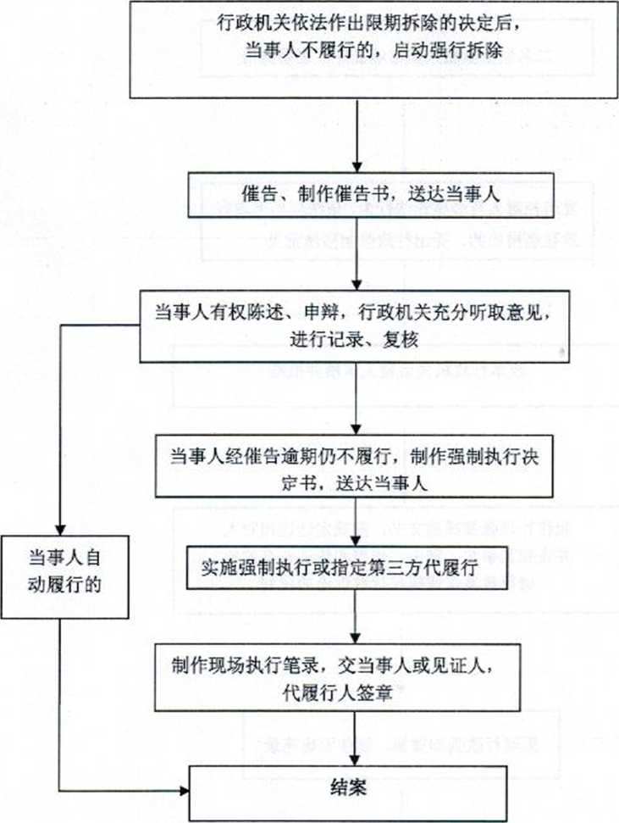

(代履行流程图)
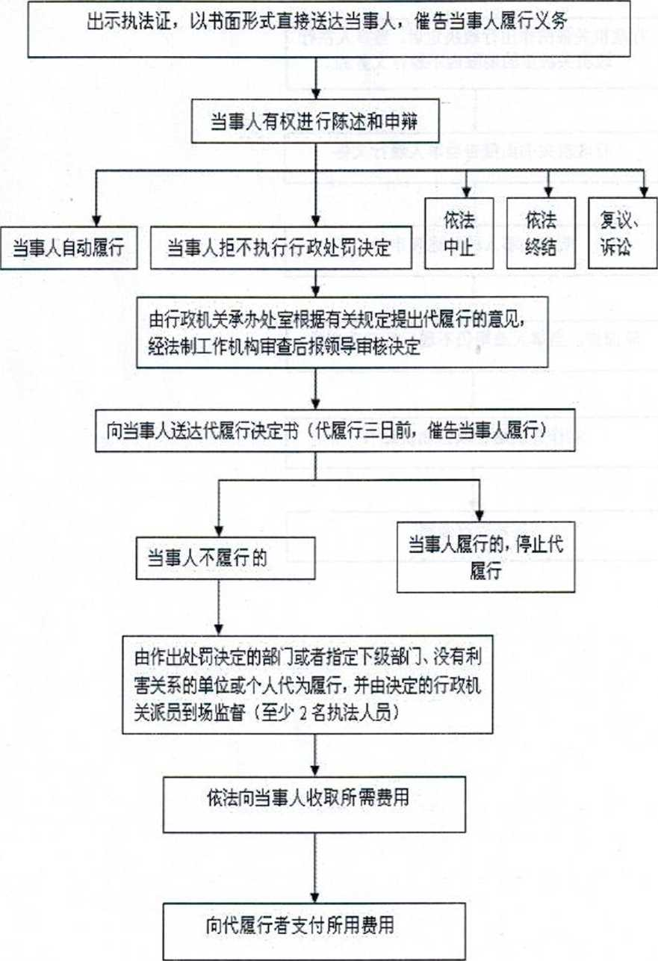

(不依法缴纳、拖延缴纳或者拖欠缴纳水土保持补偿费,加处罚款或滞纳金流程图)
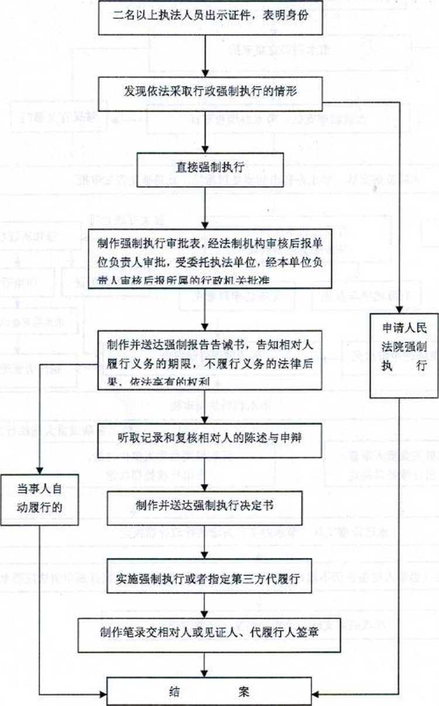

(査封、扣押实施违法行为的工具及施工机械、设备流程图)
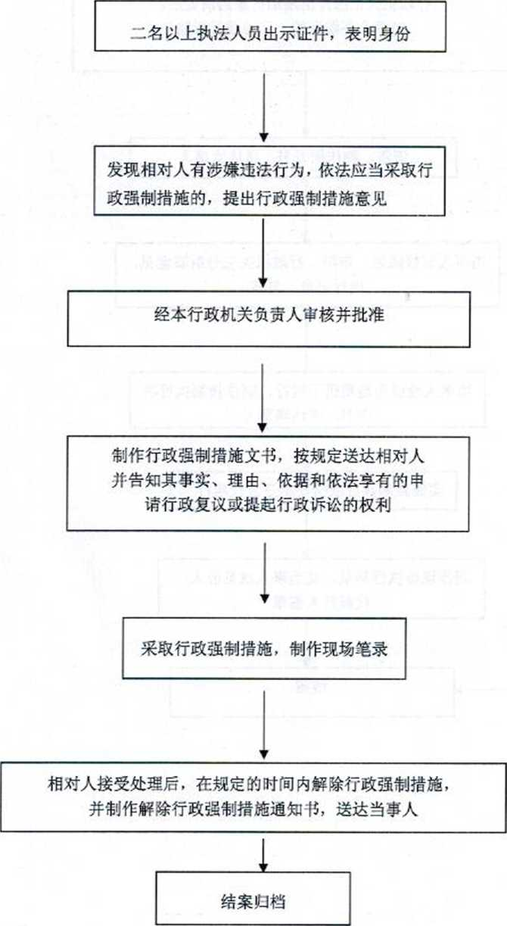

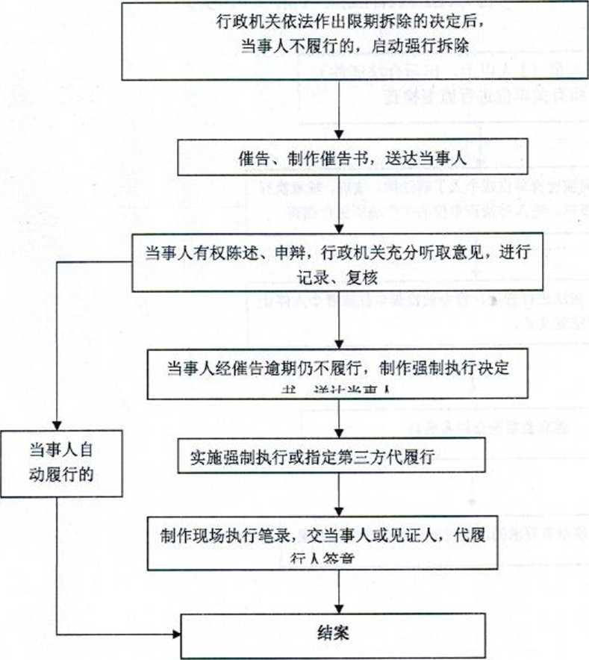
(拆除阻碍行洪的建筑物、构筑物)

(行政强制流程图)
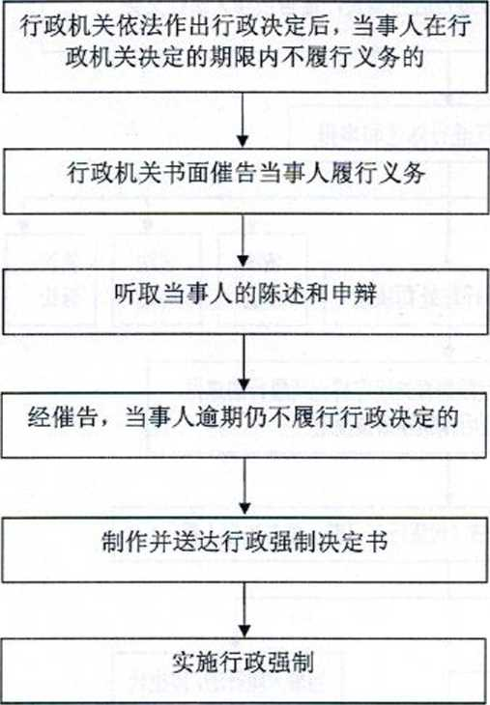

四、行政征收类流程图
(生产建设项目水土保持补偿费征收流程图）
